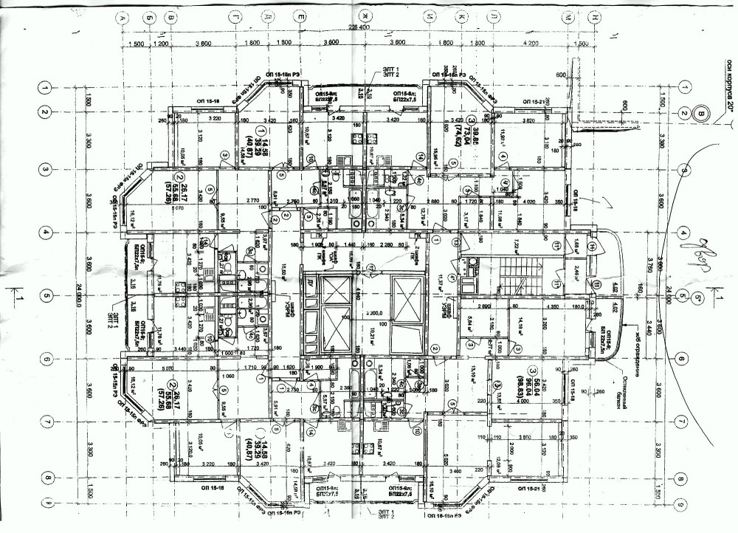
10,67
3,17
12,79
5,34
11,98
15,95
11,92

